**Intervalo de confianza**

Este intervalo está compuesto por 2 valores simétricos (Z y -Z) respecto a la media de N(0,1) que dentro de si encierren un porcentaje que se quiera conocer. Ese % se lo denomina **Nivel de confianza** (1 - α). Al intervalo de confianza se lo representa**:**

* **ICxx% = (-Z, Z) 🡪 Para la forma Normal Estandar**
* **ICxx% = (-X, X) 🡪 Para la forma Normal** / que X se tiene que despejar a partir de -/+Z

Por lo tanto, el Nivel de confianza es la probabilidad de estar dentro del intervalo. Y la probabilidad de quedar fuera de ese intervalo se lo denomina **Nivel de significación** (α 🡪 Alfa)

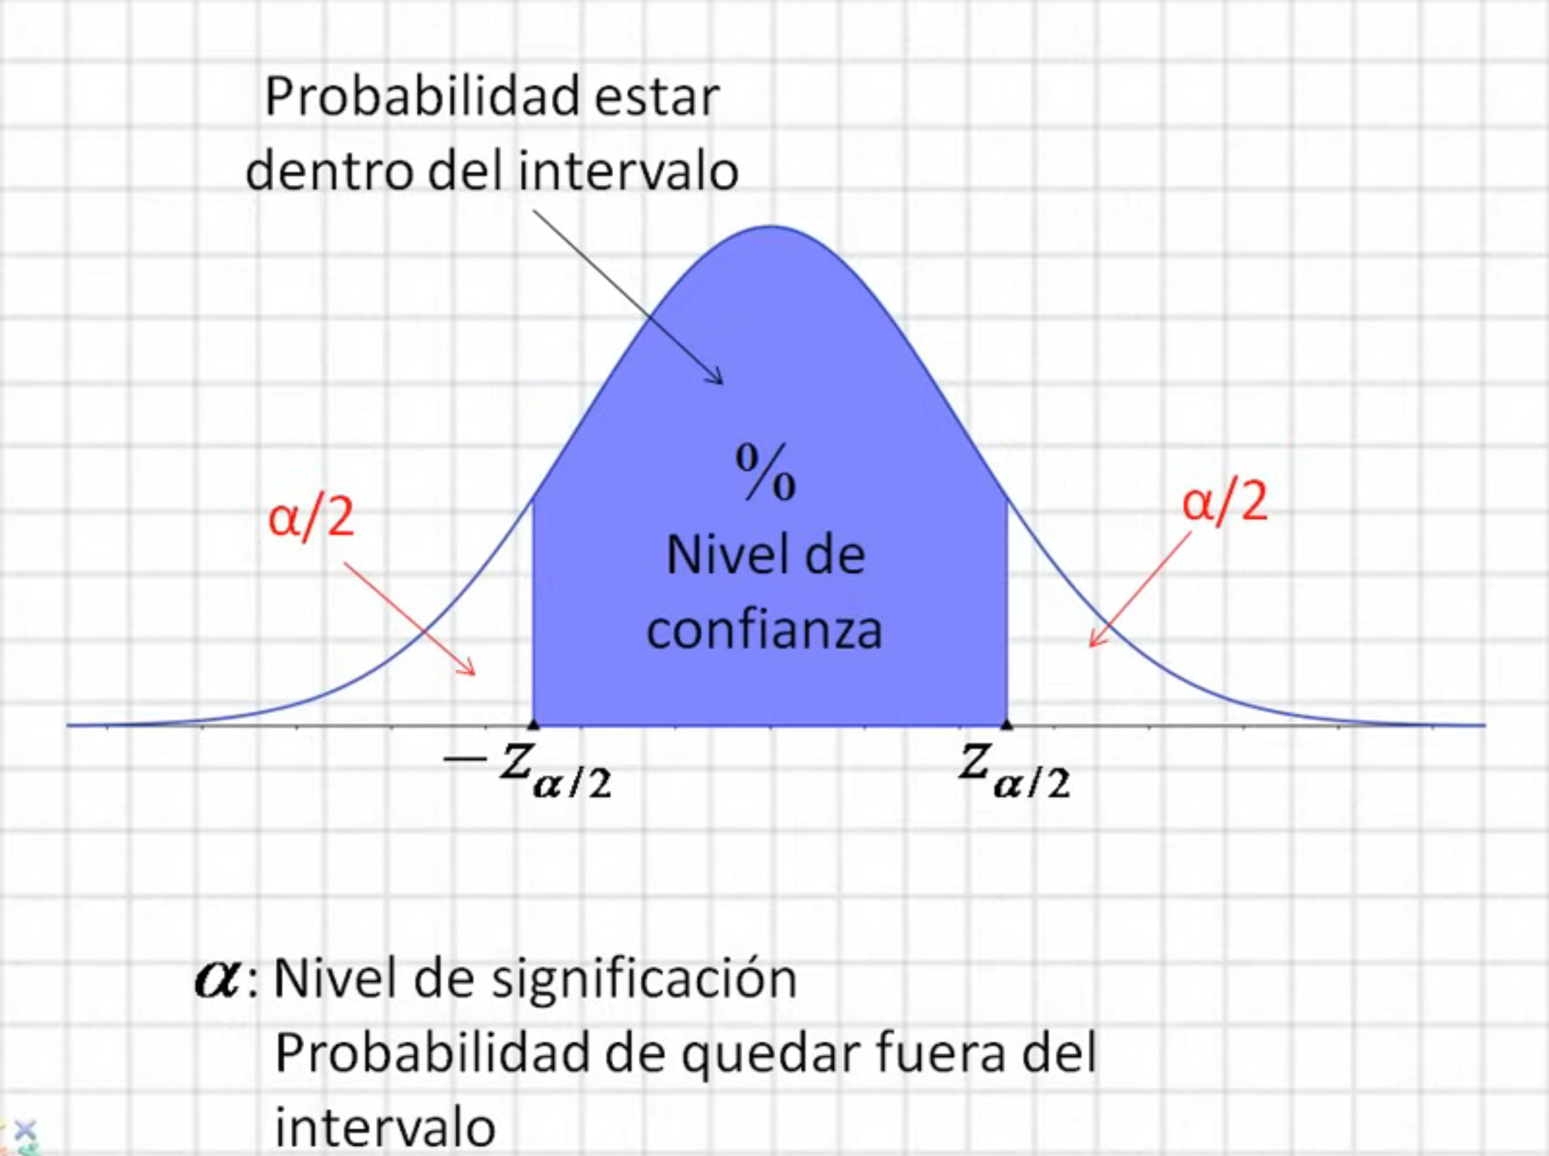

*Si el nivel de confianza es de 80% => α = 20%*

Zα/2 🡪 Valor crítico

Cálculo del IC:

1. Cómo dato se dará el % del nivel de confianza, y deduciremos α al saber que es el porcentaje que queda afuera.
2. Luego por lógica haremos: Nivel de confianza + α/2 = Probabilidad acumulada => Se puede buscar en la tabla.
3. Al hacer el paso inverso en la tabla encontramos Z, y si bien Z representa el valor máximo que toma el área, al ser simétrica la campana de gauss no solo será nuestro valor máximo del intervalo sino también el valor mínimo que toma, ya que pasaría a ser -Z.

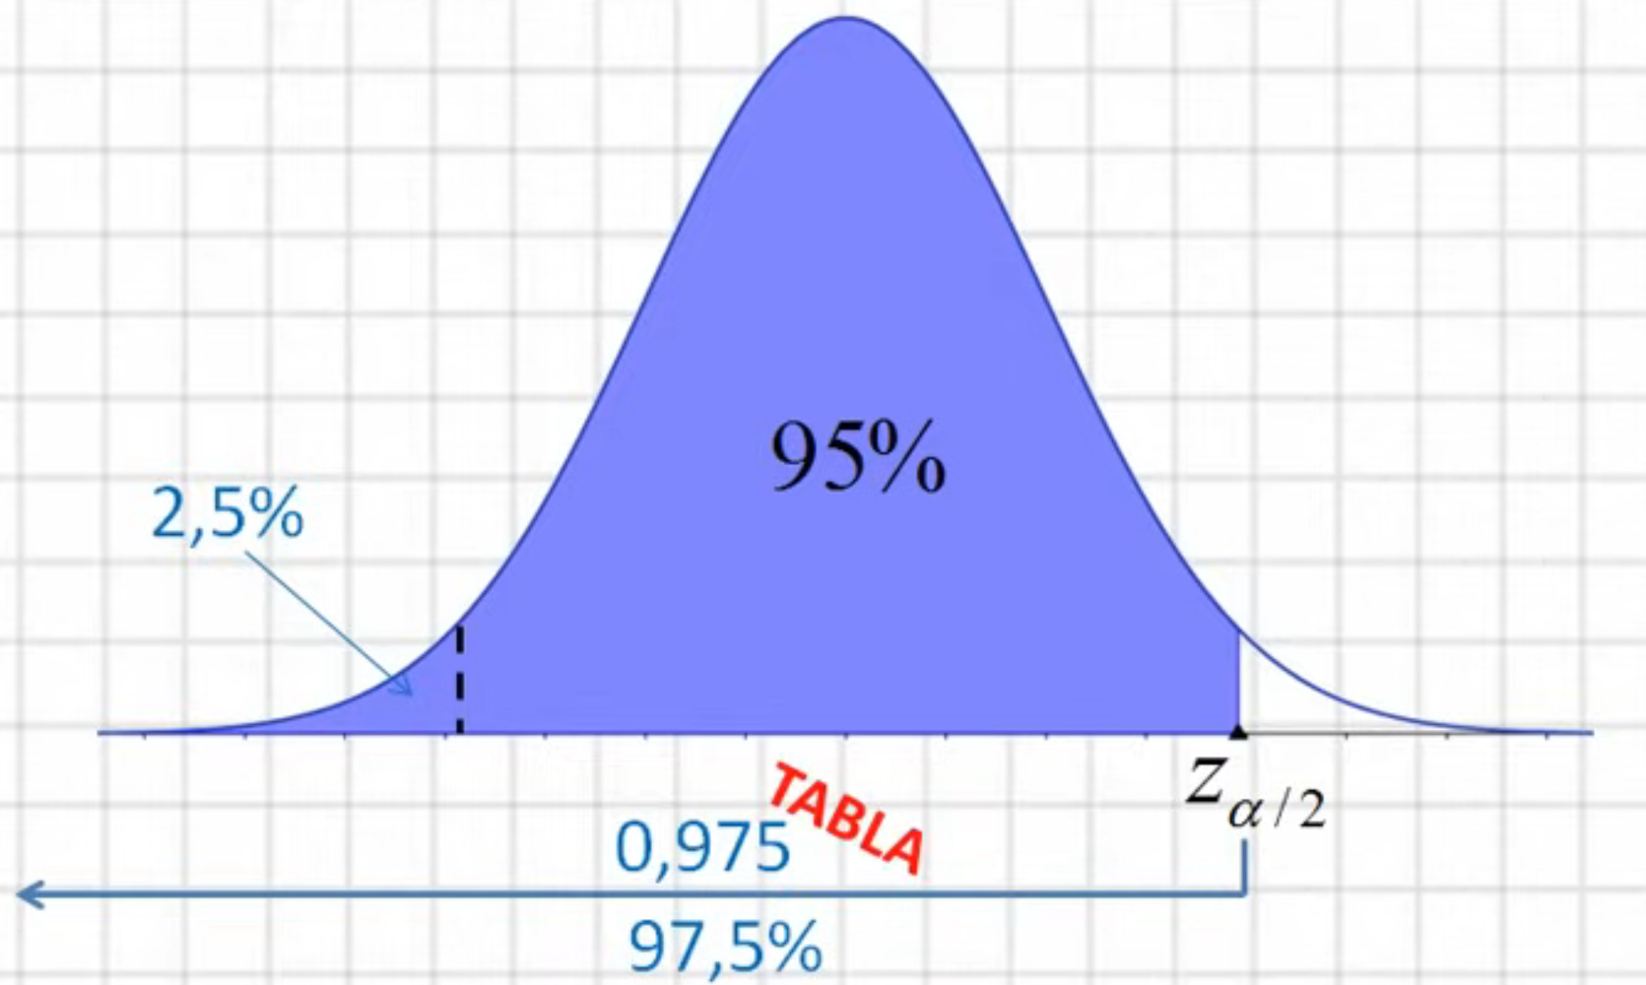 🡪 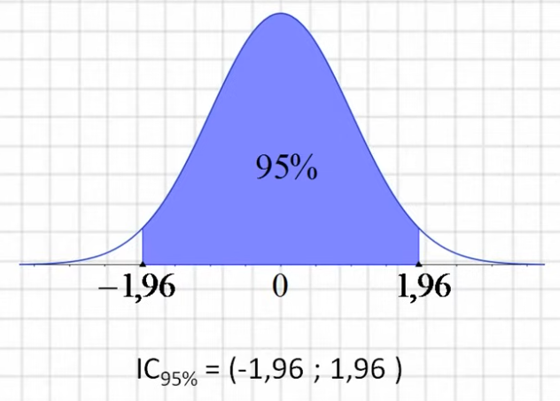

1. En un ejercicio típico lo que interesa es conocer la x de ese intervalo de confianza, es decir la forma normal y no la normal estándar con Z.
   * Por lo tanto, usamos la fórmula de la tipificación para depejar X, tanto para -Z cómo para Z.
     + 
     + X1 = Z​ ⋅ σ + μ
     + X2 = - Z ⋅ σ + μ
     + La fórmula general quedaría así: IC**xx%** = (μ−Zα/2​⋅σ, μ+Zα/2​⋅σ)

**Inferencia Estadística**

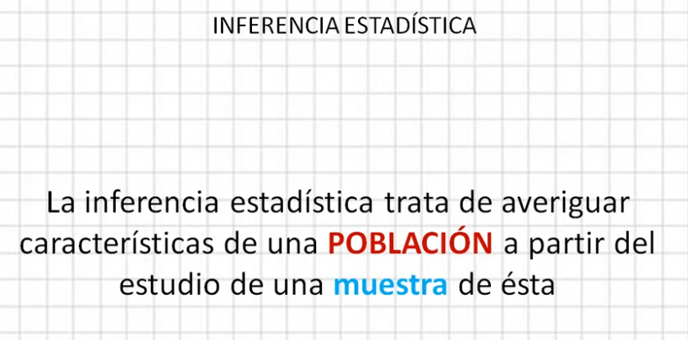

Cuando usábamos la fórmula con IC**xx%** = (μ−Zα/2​⋅σ, μ+Zα/2​⋅σ), era para calcular un intervalo de confianza sobre un valor específico en una **variable continua** (suponiendo que conocemos la media μ y la desviación estándar σ de toda la población).

Ahora, en **inferencia estadística**, trabajamos con una **muestra** (una parte de la población) para estimar el valor de la media poblacional desconocida. En lugar de tener un intervalo basado en la media real μ, usamos la media de la muestra **x̅** para construir un intervalo de confianza.

Por lo tanto cuando trabajamos con una muestra de la población el intervalo de confianza quedaria:

IC**xx%** = (****, ****)= (Li, Ls)

**En resumen:** La inferencia estadística nos permite usar la media de una muestra para estimar el rango probable donde se encuentra la media real de toda la población.

Después veremos como se consigue la media poblacional, ahora veamos como podemos aplicar la **inferencia estadística** para así encontrar el porcentaje correspondiente a una muestra:

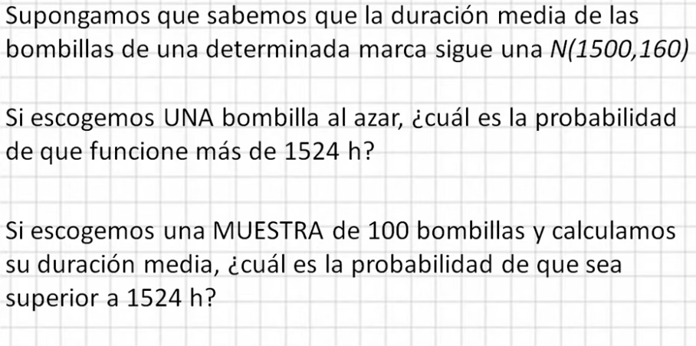

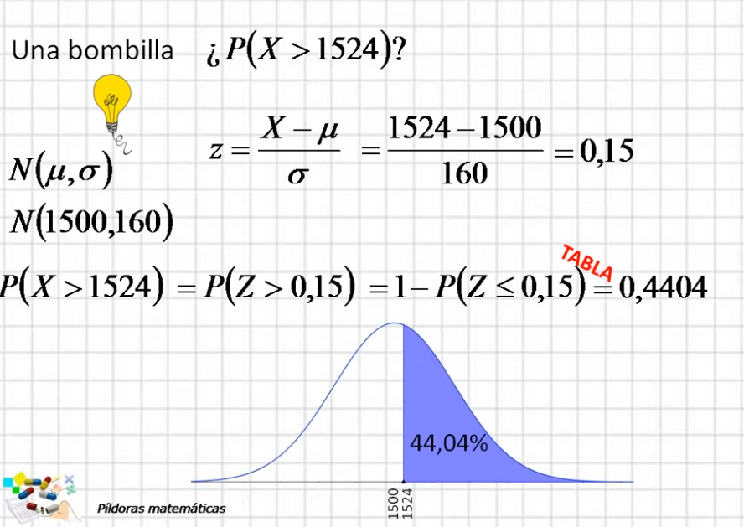

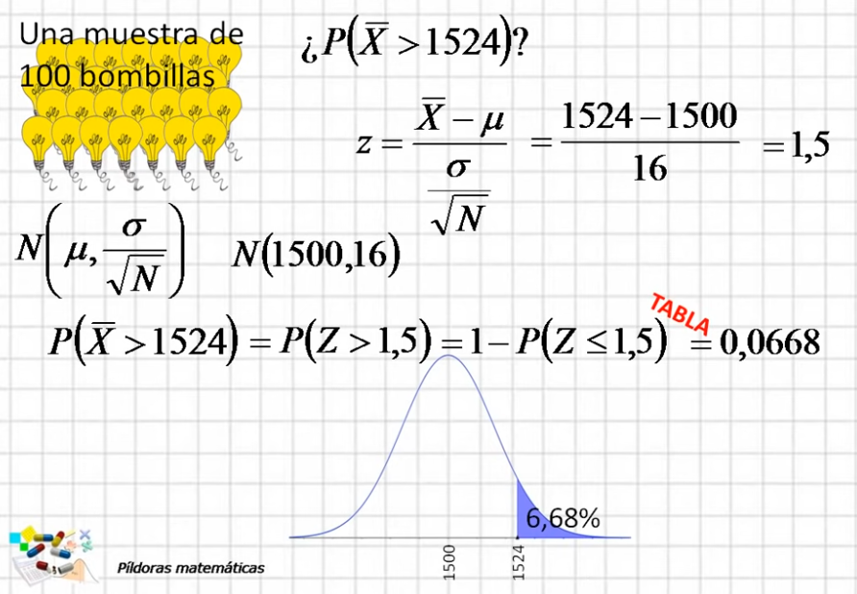

# **Intervalo de confianza para la media poblacional**